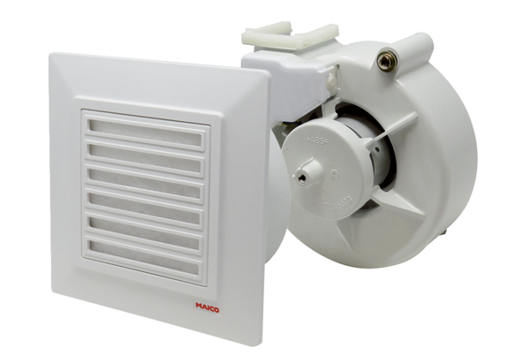Ventilátorbetét burkolattal VEA ER 17/60-1 VZVálaszték: B
Termékszám: E080.0781.0000Gyártó: MAICO

